Правовое воспитание
В настоящее время защита прав ребёнка это глобальная задача современности. Но, чтобы современные проблемы детства решались эффективнее, необходимо формирование основ правовой культуры в старшем дошкольном возрасте. Приобщение детей дошкольного возраста к культуре права становится одной из актуальных задач современного дошкольного учреждения. Необходимо готовить детей к осознанному восприятию правовых норм, воспитывать уважение к закону, устанавливать и регулировать взаимоотношения со сверстниками, не нарушая их права и уважая их личность.
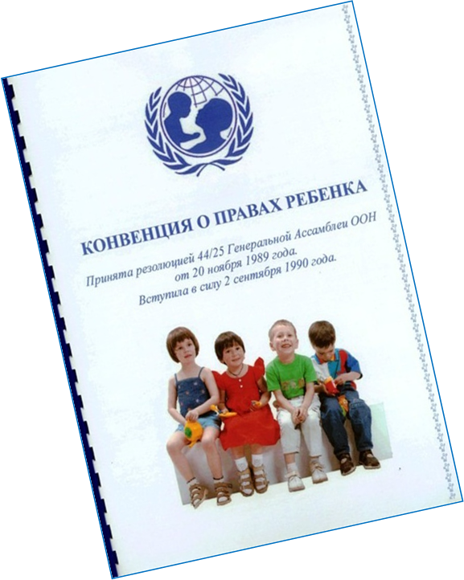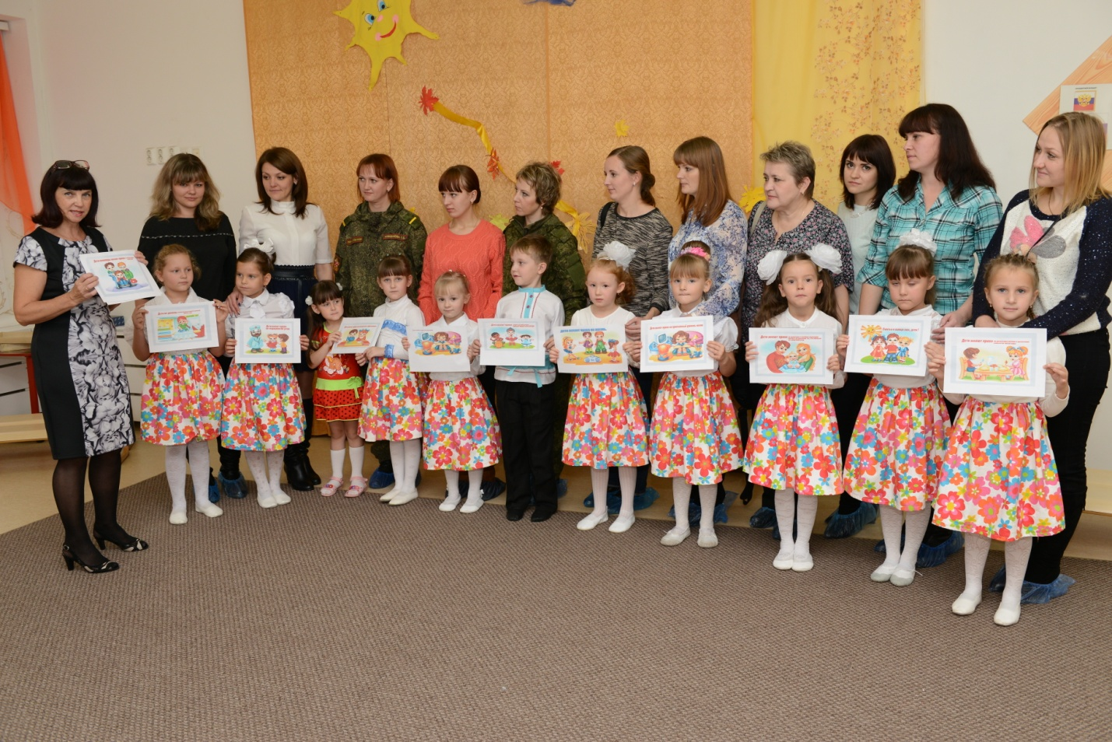 «Маленьким детям большие права»

Основные законы регулирующие права ребёнка

- Декларация прав ребёнка;
- Конвенция о правах ребёнка;
- Всемирная декларация об обеспечении выживания, защиты и развития детей;
- Конституция Российской Федерации;
- Гражданский кодекс Российской Федерации. Ознакомление с правами человека способствует нравственному становлению личности ребёнка, формированию этических представлений, воспитанию чувства симпатии и доброжелательности к окружающим, уважения к труду, стремления оказывать посильную помощь в совместном труде, формированию у каждого ребёнка позитивной «Я – концепции», развитию культуры общения.

Ознакомление с правами человека способствует нравственному становлению личности ребёнка, формированию этических представлений, воспитанию чувства симпатии и доброжелательности к окружающим, уважения к труду, стремления оказывать посильную помощь в совместном труде, формированию у каждого ребёнка позитивной «Я – концепции», развитию культуры общения.

